С Ъ Д Ъ Р Ж А Н И Е:
I. РЕШЕНИЕ ЗА ОТКРИВАНЕ НА ОБЩЕСТВЕНА ПОРЪЧКА
II. ОБЯВЛЕНИЕ
ІІI. Указания към участниците в ОГРАНИЧЕНА ПРОЦЕДУРА
Общи положения
ПЪРВА ЧАСТ – ПРОВЕЖДАНЕ НА ПРЕДВАРИТЕЛЕН ПОДБОР
А. Минимални изисквания към кандидатите
Б. Специфични изисквания и условия за изпълнение на поръчката
В. Условия и размер на гаранцията за участие и гаранцията за изпълнение на договора
Г. Подготовка на документите за участие в процедурата
Д. Подаване на заявления
Е. Разглеждане на постъпилите заявления и извършване на подбор на кандидатите въз основа на представените съгласно обявлението документи.
ВТОРА ЧАСТ – ОПРЕДЕЛЯНЕ НА ИЗПЪЛНИТЕЛ
Ж. Изисквания за изготвяне, представяне и подаване на офертите
З. Критерий за оценка на офертите
И. Разглеждане, оценка и класиране на офертите
Й. Възлагане на договор
К. Други условия
ІV. ТЕХНИЧЕСКА СПЕЦИФИКАЦИЯ
V. ПРОЕКТ НА ДОГОВОР
VІ. ОБРАЗЦИ

Образец № 1 Заявление за участие в предварителен подбор
Образец № 2 Представяне на кандидата
Образец № 2.1 Декларация по чл. 47, ал. 9 от ЗОП
Образец № 3 Декларация по чл. 56, ал. 1, т. 6, във връзка с чл. 55, ал. 7 и чл. 8, ал. 8, т. 2 от ЗОП
Образец № 4 Декларация по чл. 56, ал. 1 т. 12 от ЗОП
Образец № 5 Декларация по чл. 56, ал. 1 т. 8 от ЗОП
Образец № 6 Декларация за съгласие за участие като подизпълнител в заявление на кандидат
Образец № 7 Ценово предложение
Образец № 8 Техническо предложение

IIІ. Указания към участниците в ОГРАНИЧЕНА ПРОЦЕДУРА ЗА
ВЪЗЛАГАНЕ НА ОБЩЕСТВЕНА ПОРЪЧКА
с предмет:

„Отпечатване и доставка на български визови стикери „образец 2010 г.” с унифициран формат на ЕС, съгласно Регламент 1683/1995 (ЕС)”
Общи положения
1. Министерство на външните работи кани за участие в ограничена процедура за възлагане на обществена поръчка чуждестранни и български физически и юридически лица, включително техни обединения, които отговарят на предварително обявените условия на възложителя.
2. Кандидатите/участниците се представляват от законните си представители или от лица, упълномощени за участие в ограничената процедура с нотариално заверено пълномощно.
3. Възложителят предоставя документацията за участие безплатно, като същата може да бъде намерена на интернет адреса на МВнР: http://www.mfa.bg/bg/events/182/40/3494/index.html /профил на купувача/.
4. Всяка страница на заявлението/офертата следва да е подписана, подпечатана и номерирана с пореден номер на страницата /за всеки плик номерацията да започва от номер 1/. Всички документи, които не са представени в оригинал или не са нотариално заверени копия, следва да бъдат заверени с гриф „Вярно с оригинала”.
5. Всички документи, трябва да са с дата на издаване, предшестваща подаването им, не повече от 12 /дванадесет/ месеца или да са в срок на тяхната валидност, когато такава е изрично записана в тях.
ПЪРВА ЧАСТ
ПРОВЕЖДАНЕ НА ПРЕДВАРИТЕЛЕН ПОДБОР
А/ Минимални изисквания към кандидатите
- Кандидатът да има изпълнени минимум 3 (три) услуги, които са еднакви или сходни с предмета на обществената поръчка, през последните 5 (пет) години, считано от датата на подаване на заявлението, с посочване на стойностите, датите и получателите, заедно с доказателство за извършената услуга.
Под „сходни с предмета на обществената поръчка” да се разбира – изпълнени услуги за отпечатване на документи за самоличност, визови стикери, дипломи и ценни книги.
- Специализираната печатница, която ще отпечатва визовите стикери да притежава внедрена система за управление на качеството ISO 9001:2008 или еквивалент или еквиваленти мерки за осигуряване на качеството.
Б/ СПЕЦИФИЧНИ ИЗИСКВАНИЯ И УСЛОВИЯ ЗА ИЗПЪЛНЕНИЕ НА ПОРЪЧКАТА
При изпълнение на поръчката е предвидено създаване, обработване и съхранение на класифицирана информация под формата на инструментариум, филми, печатни форми, матрици, отливки, работни файлове и/или други материали и предмети, включително и техническата спецификация и изисквания на унифицирания формат за виза на ЕС – „Technical specification and security conditions of uniform format of visa of EU”.
- Кандидатът да притежава валидно Удостоверение за сигурност (УС) с минимално ниво „Секретно” и валиден Сертификат за достъп до класифицирана информация (КИ) на ЕС до ниво „EU Secret” и документ за наличие на регистратура за национална КИ и регистратура за КИ на ЕС.
Чуждестранните кандидати представят валиден Сертификат за достъп до класифицирана информация на ЕС до ниво „EU Secret” и документ за наличие на регистратура за КИ на ЕС.
- Лицата, които ще изпълняват дейности по договора да притежават валидно разрешение за достъп до национална КИ с минимално ниво „Секретно” и сертификати за достъп до КИ на ЕС с ниво „EU Secret”.
Чуждестранните кандидати представят заверени копия на валидни сертификати за достъп до КИ на ЕС с ниво „EU Secret” на лицата, които ще изпълняват дейности по договора.
- Кандидатът да притежава сертифицирани АИС/М до ниво „Секретно”.
Когато кандидатът предвижда участието на подизпълнители изискванията по т. 1, т. 2 и т. 3 се прилагат за всеки от тях.
В/ Условия и размер на гаранцията за участие и гаранцията за изпълнение на договора
1. Гаранция за участие в процедурата
Всеки кандидат трябва да представи към заявлението си гаранция за участие в процедурата под формата на парична сума или банкова гаранция, открита в полза на МВнР. Размерът на гаранцията за участие е: 30 000,00 (тридесет хиляди) лева.
2. Гаранция за изпълнение на договора
Гаранцията за изпълнение на договора представлява 3 (три) % от стойността на договора без ДДС, предоставена като банкова гаранция в момента на неговото сключване или паричен депозит по сметка на МВнР на същата стойност. Връщането на гаранцията ще се извърши поетапно:
- 50 /петдесет/ %, в срок от 30 дни календарни след подписване на приемо-предавателни протоколи за доставка на 2 000 000 броя визови стикери;
- 50 /петдесет/ %, в срок от 30 календарни дни след изпълнение на Договора, в случай че същият е изпълнен пълно и точно от изпълнителя.
Безусловната неотменима банкова гаранция, издадена в полза на възложителя, влиза в сила от датата на издаването й и има срок на действие, равен срока на договора, удължен с 30 /тридесет/ дни. Банковата гаранция става изискуема при първо поискване от възложителя.
Възложителят не дължи лихва върху сумата за периода, през който същата законно е престояла у него.
Банковата сметка на възложителя е:

БНБ - ЦУ,

Банкова сметка: BG45 BNBG 9661 3300 1343 01
BIC: BNBGBGSD
Г/ Подготовка на документите за участие в процедурата
Необходими документи за участие в предварителния подбор
На основание чл. 77, ал.1 от ЗОП, възложителят провежда предварителен подбор с цел да определи кандидатите, които имат необходимите технически възможности да изпълнят обществената поръчка. За тази цел всички желаещи да участват в процедурата могат да се запознаят с Решението за откриване, Обявлението и настоящата документация.
Съгласно чл. 77, ал. 2 от ЗОП, всеки кандидат може да подаде заявление за участие в предварителния подбор, съгласно Образец № 1.
Заявлението за участие в предварителния подбор се представя по реда на чл. 78, ал. 1 от ЗОП, в запечатан непрозрачен плик с надпис – „Заявление за участие в предварителен подбор в ограничена процедура за възлагане на обществена поръчка с предмет: „Отпечатване и доставка на български визови стикери „образец 2010 г.” с унифициран формат на ЕС, съгласно Регламент 1683/1995 (ЕС)”. Върху плика кандидатите посочват адрес за кореспонденция, телефон и по възможност факс и електронен адрес.
В плика се поставят заявлението, съгласно Образец № 1, документите и информацията изискани от възложителя в т. III.2.1. от обявлението, както следва:
1.1. Списък на документите и информацията, съдържащи се в офертата, подписан от кандидата;
1.2. Представяне на кандидата /Образец № 2/, в т. ч. и Декларация по чл. 47, ал. 9 от ЗОП за отсъствие на обстоятелствата по чл. 47, ал. 1, т. 1, б. „а” –„е”, т. 2 – 4 и ал. 5 от ЗОП /Образец № 2.1/;
Съгласно чл. 56, ал. 3 от ЗОП, когато кандидат в процедурата е обединение, което не е юридическо лице, документите по т. 1.2. се представят за всяко физическо или юридическо лице, включено в обединението.
Забележка: При кандидати обединения се представя копие на договора за обединение, а когато в договора не е посочено лицето, което представлява кандидатите в обединението и документ, подписан от лицата в обединението, в който се посочва представляващият.
1.3. Оригинал на банкова гаранция за участие или копие от документа за внесена гаранция под формата на парична сума;
1.4. Доказателства за техническите възможности и/или квалификация по чл. 51, ал. 1, т. 1, т. 12 и т. 13 от ЗОП, посочени от Възложителя в т. III.2.3. от Обявлението за обществената поръчка:
1.4.1. Декларация съдържаща списък на услугите, които са еднакви или сходни с предмета на обществената поръчка, изпълнени през последните 5 (пет) години, считано от датата на подаване на Заявлението, с посочване на стойностите, датите и получателите, заедно с доказателство за извършената услуга;
Съгласно разпоредбата на чл. 51, ал. 4 от ЗОП, доказателството за извършената услуга се предоставя под формата на удостоверение, издадено от получателя или от компетентен орган, или чрез посочване на публичен регистър, в който е публикувана информация за услугата.
Под „сходни с предмета на обществената поръчка” да се разбира – изпълнени услуги за отпечатване на документи за самоличност, визови стикери, дипломи и ценни книги.
1.4.2. Заверено копие на валиден сертификат, издаден от акредитирани лица за управление на качеството, удостоверяващ, че специализираната печатница, която ще отпечатва визовите стикери е внедрила система за управление на качеството по ISO 9001:2008 или еквивалент, или еквивалентни мерки за осигуряване на качеството;
1.4.3. Заверено копие на валидно Удостоверение за сигурност (УС) на кандидата с минимално ниво „Секретно” и валиден Сертификат за достъп до класифицирана информация на ЕС до ниво „EU Secret” и документ за наличие на регистратура за национална КИ и регистратура за КИ на ЕС;
Чуждестранните кандидати представят валиден Сертификат за достъп до класифицирана информация на ЕС до ниво „EU Secret” и документ за наличие на регистратура за КИ на ЕС.
1.4.4. Заверени копия на валидни разрешения за достъп до национална КИ с минимално ниво „Секретно” и Сертификати за достъп до КИ на ЕС с ниво „EU Secret” на лицата, които ще изпълняват дейностите по договора;
Чуждестранните кандидати представят заверени копия на валидни сертификати за достъп до КИ на ЕС с ниво „EU Secret” на лицата, които ще изпълняват дейностите по договора.
1.4.5. Заверено копие на документ, удостоверяващ, че кандидатът притежава сертифицирани АИС/М до ниво „Секретно”.
1.5. Декларация по чл. 56, ал. 1, т. 6, във връзка с чл. 55, ал. 7 и чл. 8, ал. 8, т. 2 от ЗОП /Образец № 3/;
1.6. Декларация по чл. 56, ал. 1, т. 12 от ЗОП /Образец № 4/;
1.7. Декларация по чл. 56, ал. 1, т. 8 от ЗОП /Образец № 5/;
1.8. Декларация за съгласие за участие като подизпълнител /Образец № 6/;
Когато кандидатът предвижда участие на подизпълнители, декларацията се представя от всеки един подизпълнител.
1.9. Нотариално заверено пълномощно на лицата, подписали Заявлението в случай, че нямат представителни функции.
Забележка: Когато кандидатът е чуждестранно физическо или юридическо лице или техни обединения, Заявлението се подава на български език, документите по т. 1.2. се представят в официален превод, а документите по т. 1.4, които са на чужд език, се представят и в превод.
Д/ ПОДАВАНЕ НА ЗАЯВЛЕНИЯ
1. Заявленията за участие се представят по реда на чл. 57, ал. 1, 4 – 6 от ЗОП, всеки работен ден от 09:00 до 17:30 часа на адрес: гр. София, ул. „Александър Жендов” № 2, МВнР – ЦУ, стая М9, в срока по т. IV.3.4. от обявлението.
2. След този срок заявления няма да се приемат от възложителя.
3. Съгласно чл. 78, ал. 5 от ЗОП, със Заявлението за участие в предварителния подбор не трябва да се представят оферти от кандидатите.
4. Към Заявлението се прилагат и изискванията на чл. 56, ал. 2 – 5 от ЗОП.
Е/ РАЗГЛЕЖДАНЕ НА ПОСТЪПИЛИТЕ ЗАЯВЛЕНИЯ И ИЗВЪРШВАНЕ НА ПОДБОР НА КАНДИДАТИТЕ ВЪЗ ОСНОВА НА ПРЕДСТАВЕНИТЕ СЪГЛАСНО ОБЯВЛЕНИЕТО ДОКУМЕНТИ.
1. Възложителят назначава комисия за провеждане на процедурата по реда на чл. 34 – 36 от ЗОП.
2. Комисията разглежда постъпилите Заявления по реда на чл. 68, ал. 7 – 11 от ЗОП и извършва подбор на кандидатите въз основа на представените съгласно Обявлението документи.
3. Отварянето на пликовете със Заявленията за участие в предварителния подбор на кандидатите от комисията е публично и се извършва в деня, часа и мястото посочени поне два работни дни предварително в профила на купувача на Интернет страницата на МВнР: http://www.mfa.bg/bg/events/182/40/3494/index.html.
4. В съответствие с чл. 79, ал. 3 от ЗОП, на отварянето на пликовете със Заявленията могат да присъстват само кандидати или техни упълномощени представители, които имат издадени и валидни разрешения за достъп до класифицирана информация (РДКИ) с минимално ниво „Секретно”, което се удостоверява с представяне на копие от разрешението. Не се допускат за присъствие представители на средства за масово осведомяване и юридически лица с нестопанска цел.
5. Комисията съставя протокол за резултатите от подбора, съгласно чл. 79, ал. 5 от ЗОП.
6. Съгласно разпоредбата на чл. 79, ал. 6 от ЗОП, възложителят ще покани всички кандидати, които отговарят на критериите за подбор и на минималните изисквания за технически възможности, да подадат оферти.
7. В срок 5 (пет) работни дни от датата на приемане на протокола, съдържащ окончателните резултати от подбора, възложителят обявява с решение кандидатите, които ще бъдат поканени да представят оферти. В решението ще бъдат включени и кандидатите, които не отговарят на обявените от възложителя изисквания и мотивите за това.
8. В тридневен срок от вземане на решението по т. 7, възложителят го изпраща в един и същи ден до всички кандидати.
9. В деня на изпращане на решението по т. 7 на кандидатите, възложителят публикува в профила на купувача на Интернет страницата на Министерството на външните работи: http://www.mfa.bg/bg/events/182/40/3494/index.html, решението и протокола на комисията при условията на чл. 22б, ал. 3 от ЗОП.
ВТОРА ЧАСТ
ОПРЕДЕЛЯНЕ НА ИЗПЪЛНИТЕЛ
Ж/ ИЗИСКВАНИЯ ЗА ИЗГОТВЯНЕ, ПРЕДСТАВЯНЕ И ПОДАВАНЕ НА ОФЕРТИТЕ
1. Покана за представяне на оферти се изпраща до избраните кандидати по реда на чл. 79, ал. 13 от ЗОП.
2. Поканата за представяне на оферти за участие в ограничената процедура се изготвя от възложителя съгласно чл. 80 от ЗОП.
3. В поканата по чл. 80 от ЗОП, възложителят определя срок за получаване на офертите определен по реда на чл. 81 от ЗОП, считан от датата на изпращането.
4. При изготвяне на офертата за участие, участникът, получил писмена покана за представяне на оферта, следва да се придържа точно към посочените от възложителя изисквания, така както са формулирани в Решението за откриване на ограничена процедура за възлагане на обществена поръчка, Обявлението за поръчка, Документацията и Поканата за участие.
5. Всеки участник в процедура за възлагане на обществена поръчка има право да представи само една оферта. Не се допускат варианти.
6. На основание чл. 54, ал. 2 от ЗОП, до изтичането на срока за подаване на офертите всеки участник в процедурата може да промени, допълни или да оттегли офертата си.
7. На основание чл. 33, ал. 4 от ЗОП, при подаване на офертата си участникът може да посочи коя част от нея има конфиденциален характер и да изисква от възложителя да не я разкрива.
8. Възложителят няма право да разкрива информация, предоставена му от участници, посочена от тях като конфиденциална по отношение на технически или търговски тайни, с изключение на случаите по чл. 44 от ЗОП.
Срок на валидност на офертата:
1. На основание чл. 58, ал. 1 от ЗОП, срокът на валидност на офертите е времето, през което участниците са обвързани с условията на представените от тях оферти;
2. Съгласно чл. 58, ал. 2 от ЗОП, срокът на валидност на офертите се определя от възложителя в календарни дни. Срокът започва да тече от датата, определена за краен срок за получаване на оферти;
3. На основание чл. 58, ал. 4 от ЗОП, срокът на валидност на офертата ще бъде определен от възложителя в поканата за представяне на оферта;
4. Възложителят удължава срока за получаване на офертите по реда на чл. 81, ал. 7 от ЗОП.
Подаване на офертите
1. Офертата се представя по реда на чл. 57, ал. 1 от ЗОП, в запечатан непрозрачен плик с надпис - „Оферта за участие в ограничена процедура за възлагане на обществена поръчка с предмет: „Отпечатване и доставка на български визови стикери „образец 2010 г.” с унифициран формат на ЕС, съгласно Регламент 1683/1995 (ЕС)” от участника или от упълномощен от него представител лично или по пощата с препоръчано писмо с обратна разписка.
2. Върху плика участниците посочват адрес за кореспонденция, телефон и по възможност факс и електронен адрес.
3. При приемане на офертата върху плика се отбелязват поредния номер, датата и часът на получаването и посочените данни се записват във входящ регистър, за което на приносителя се издава документ.
4. Възложителят не приема за участие в процедурата и връща незабавно на участниците оферти, които са представени след изтичане на крайния срок за получаване или в незапечатан непрозрачен или скъсан плик. Тези обстоятелства се отбелязват в регистъра.
Пликът с офертата съдържа два отделни запечатани непрозрачни и надписани плика, както следва:
• Плик № 1 с надпис „ПРЕДЛОЖЕНИЕ ЗА ИЗПЪЛНЕНИЕ НА ПОРЪЧКАТА”, съдържащ:
Техническо предложение, изготвено в съответствие с Образец № 8, с подпис и печат на участника. Същото следва да бъде придружено с Декларация по чл. 33, ал. 4 от ЗОП (когато е приложимо).
Образецът на техническо предложение е задължителен и не може да бъде допълван или изменян.
• Плик № 2 с надпис „ПРЕДЛАГАНА ЦЕНА”, съдържащ:
Ценово предложение /Образец № 7/, с подпис и печат на участника.
Ценовото предложение трябва да бъде изготвено в съответствие с Образец № 7. Образецът на ценово предложение е задължителен и не може да бъде допълван или изменян. Цената на предложението се определя в БЪЛГАРСКИ ЛЕВА без ДДС.
Подаване на офертите
- Офертата се подписва от представляващият участника или от надлежно упълномощено лице. Пълномощното следва да се представи в оригинал или нотариално заверено копие.
- Участниците трябва да представят оригинал на офертата си, в писмена форма на български език, на хартиен носител. Всички страници да са номерирани последователно.
- Възложителят си запазва правото в случай на съмнение в автентичността на представени копия от документи да поиска от участника нотариално заверени копия на оригиналите.
- Ако участникът изпраща офертата, чрез препоръчано писмо с обратна разписка или куриерска служба, разходите са за негова сметка. В този случай той следва да изпрати офертата така, че да обезпечи нейното получаване на посочения от възложителя адрес преди изтичане на срока за получаване на офертите. Рискът от забава или загубване на офертата е за участника.
- Офертите се подават всеки работен ден от 09:00 до 17:30 часа на адрес: България, гр. София, 1113, ул. „Александър Жендов” № 2, МВнР – ЦУ, стая № М9.
- При приемане на офертата върху плика се отбелязват поредния номер, датата и часа на получаването и посочените данни се записват във входящия регистър, за което на приносителя се издава документ.
- Не се приемат оферти в незапечатан непрозрачен или с нарушена цялост плик. Такава оферта се връща на участника и това се отбелязва в регистъра.
З/ КРИТЕРИЙ ЗА ОЦЕНКА НА ОФЕРТИТЕ.
На основание чл. 37, ал. 1, т. 1 от ЗОП, възложителят ще определи изпълнител на обществената поръчка въз основа на оценка на офертите по критерий – „най-ниска цена”.
За целите на оценката на офертата по процедурата за сключване на договор под „най – ниска цена” се разбира – най-ниската предложена обща цена в лева без ДДС, която е сбор от единичните цени в лева без ДДС, предложени от участника за всички визови стикери в Ценовото предложение (Образец № 7).
И/ РАЗГЛЕЖДАНЕ, ОЦЕНКА И КЛАСИРАНЕ НА ОФЕРТИТЕ
1. Отварянето на офертите от комисията е публично и се извършва в деня, часа, и мястото посочени поне два дни предварително в профила на купувача на Интернет страницата на МВнР: http://www.mfa.bg/bg/events/182/40/3494/index.html
2. Съгласно чл. 82, ал. 4 от ЗОП, при промяна на датата и часа на отваряне на офертите участниците се уведомяват писмено.
3. В съответствие с чл. 79, ал. 3 от ЗОП, на отварянето на офертите могат да присъстват само кандидати или техни упълномощени представители, които имат издадени и валидни разрешения за достъп до класифицирана информация (РДКИ) с минимално ниво „Секретно”, което се удостоверява с представяне на копие от разрешението.
Не се допускат за присъствие представители на средства за масово осведомяване и юридически лица с нестопанска цел.
4. Комисията назначена по реда на чл. 79, ал. 1 от ЗОП, започва работа по разглеждане, оценка и класиране на офертите след получаване на списъка с представените оферти.
5. В съответствие с чл. 82, ал. 7 от ЗОП, комисията отваря офертите по реда на тяхното постъпване и проверява за наличието на два отделни запечатани плика – Плик № 1 с надпис „Предложение за изпълнение на поръчката” и Плик № 2 с надпис „Предлагана цена”, след което най-малко трима от нейните членове подписват плик № 2. Комисията предлага по един представител от присъстващите участници да подпише Плик № 2 на останалите участници.
6. В присъствието на лицата по т. 3 комисията отваря Плик № 1, оповестява документите, които той съдържа, и най-малко трима от членовете й ги подписват. Комисията предлага по един представител от присъстващите участници да подпише документите в Плик № 1 на останалите участници.
7. След извършване на действията по т. 5 и 6 приключва публичната част от заседанието на комисията.
8. Комисията разглежда, оценява и класира офертите по реда на чл. 69а, 70 и 71 от ЗОП, като при работата си може да проверява данните от офертите при условията на чл. 68, ал. 11 от ЗОП.
9. Съгласно чл. 69а, ал. 1 от ЗОП, пликът с цената, предлагана от участник, чиято оферта не отговаря на изискванията на Възложителя, не се отваря.
10. Съгласно чл. 69а, ал. 3 от ЗОП , не по-късно от 2 (два) работни дни преди датата на отваряне на ценовите оферти комисията обявява чрез съобщение в профила на купувача на интернет страницата на МВнР – http://www.mfa.bg/bg/events/182/40/3494/index.html, датата, часа и мястото на отварянето.
11. В съответствие с чл. 79, ал. 3 от ЗОП, на отварянето на пликовете с ценовите оферти могат да присъстват само кандидати или техни упълномощени представители, които имат издадени и валидни разрешения за достъп до класифицирана информация (РДКИ) с минимално ниво „Секретно”, което се удостоверява с представяне на копие от разрешението. Не се допускат за присъствие представители на средства за масово осведомяване и юридически лица с нестопанска цел.
12. При отварянето на ценовите оферти комисията оповестява предлаганите цени и предлага по един представител от присъстващите участници да подпише ценовите оферти.
13. Съгласно обявеният критерий за оценка, офертите допуснати до последващо участие в процедурата ще бъдат класирани от комисията.
14. Участникът предложил най-ниска обща цена в лева без ДДС, ще бъде класиран на първо място, участникът със следващо най-ниско ценово предложение на второ място и т.н.
15. Комисията може по всяко време да проверява заявените от участниците данни, да изисква от тях разяснения, както и допълнителни доказателства за данни, представени в Пликове № 1 и № 2.
16. Съгласно чл. 83, ал. 2 от ЗОП, протоколът на комисията се подписва от всички членове, и се предава на възложителя заедно с цялата документация.
17. Съгласно чл. 83, ал. 3 от ЗОП, комисията приключва своята работа с приемане на протокола от Възложителя.
18. Протоколът се утвърждава от Главния секретар на Министерството на външните работи.
19. Никой участник няма право на контакт с възложителя или назначената от него комисия за провеждане на процедурата по въпроси, отнасящи се до същия и офертата му, освен по начина, регламентиран в ЗОП.
Й/ Възлагане на договор
- След приключване работата на комисията, назначена по реда на чл.34, ал. 1 от ЗОП, възложителят обявява с решение класираните участници и участника определен за изпълнител.
- Договорът за изпълнение на обществената поръчка се сключва с участника, определен за изпълнител на обществената поръчка.
- Възложителят уведомява писмено участниците за резултатите от разглеждането, оценяването и класирането на офертите и ги публикува в профила на купувача на интернет страницата на МВнР – http://www.mfa.bg/bg/events/182/40/3494/index.html. Обменът на информация може да се извърши и по пощата, по факс или по електронен път и при условията и по реда на Закона за електронния документ и електронния подпис или чрез комбинация от тези средства по избор на възложителя.
К/ Други условия
Ценовите предложения на участниците не следва да надвишават прогнозната стойност на обществената поръчка.
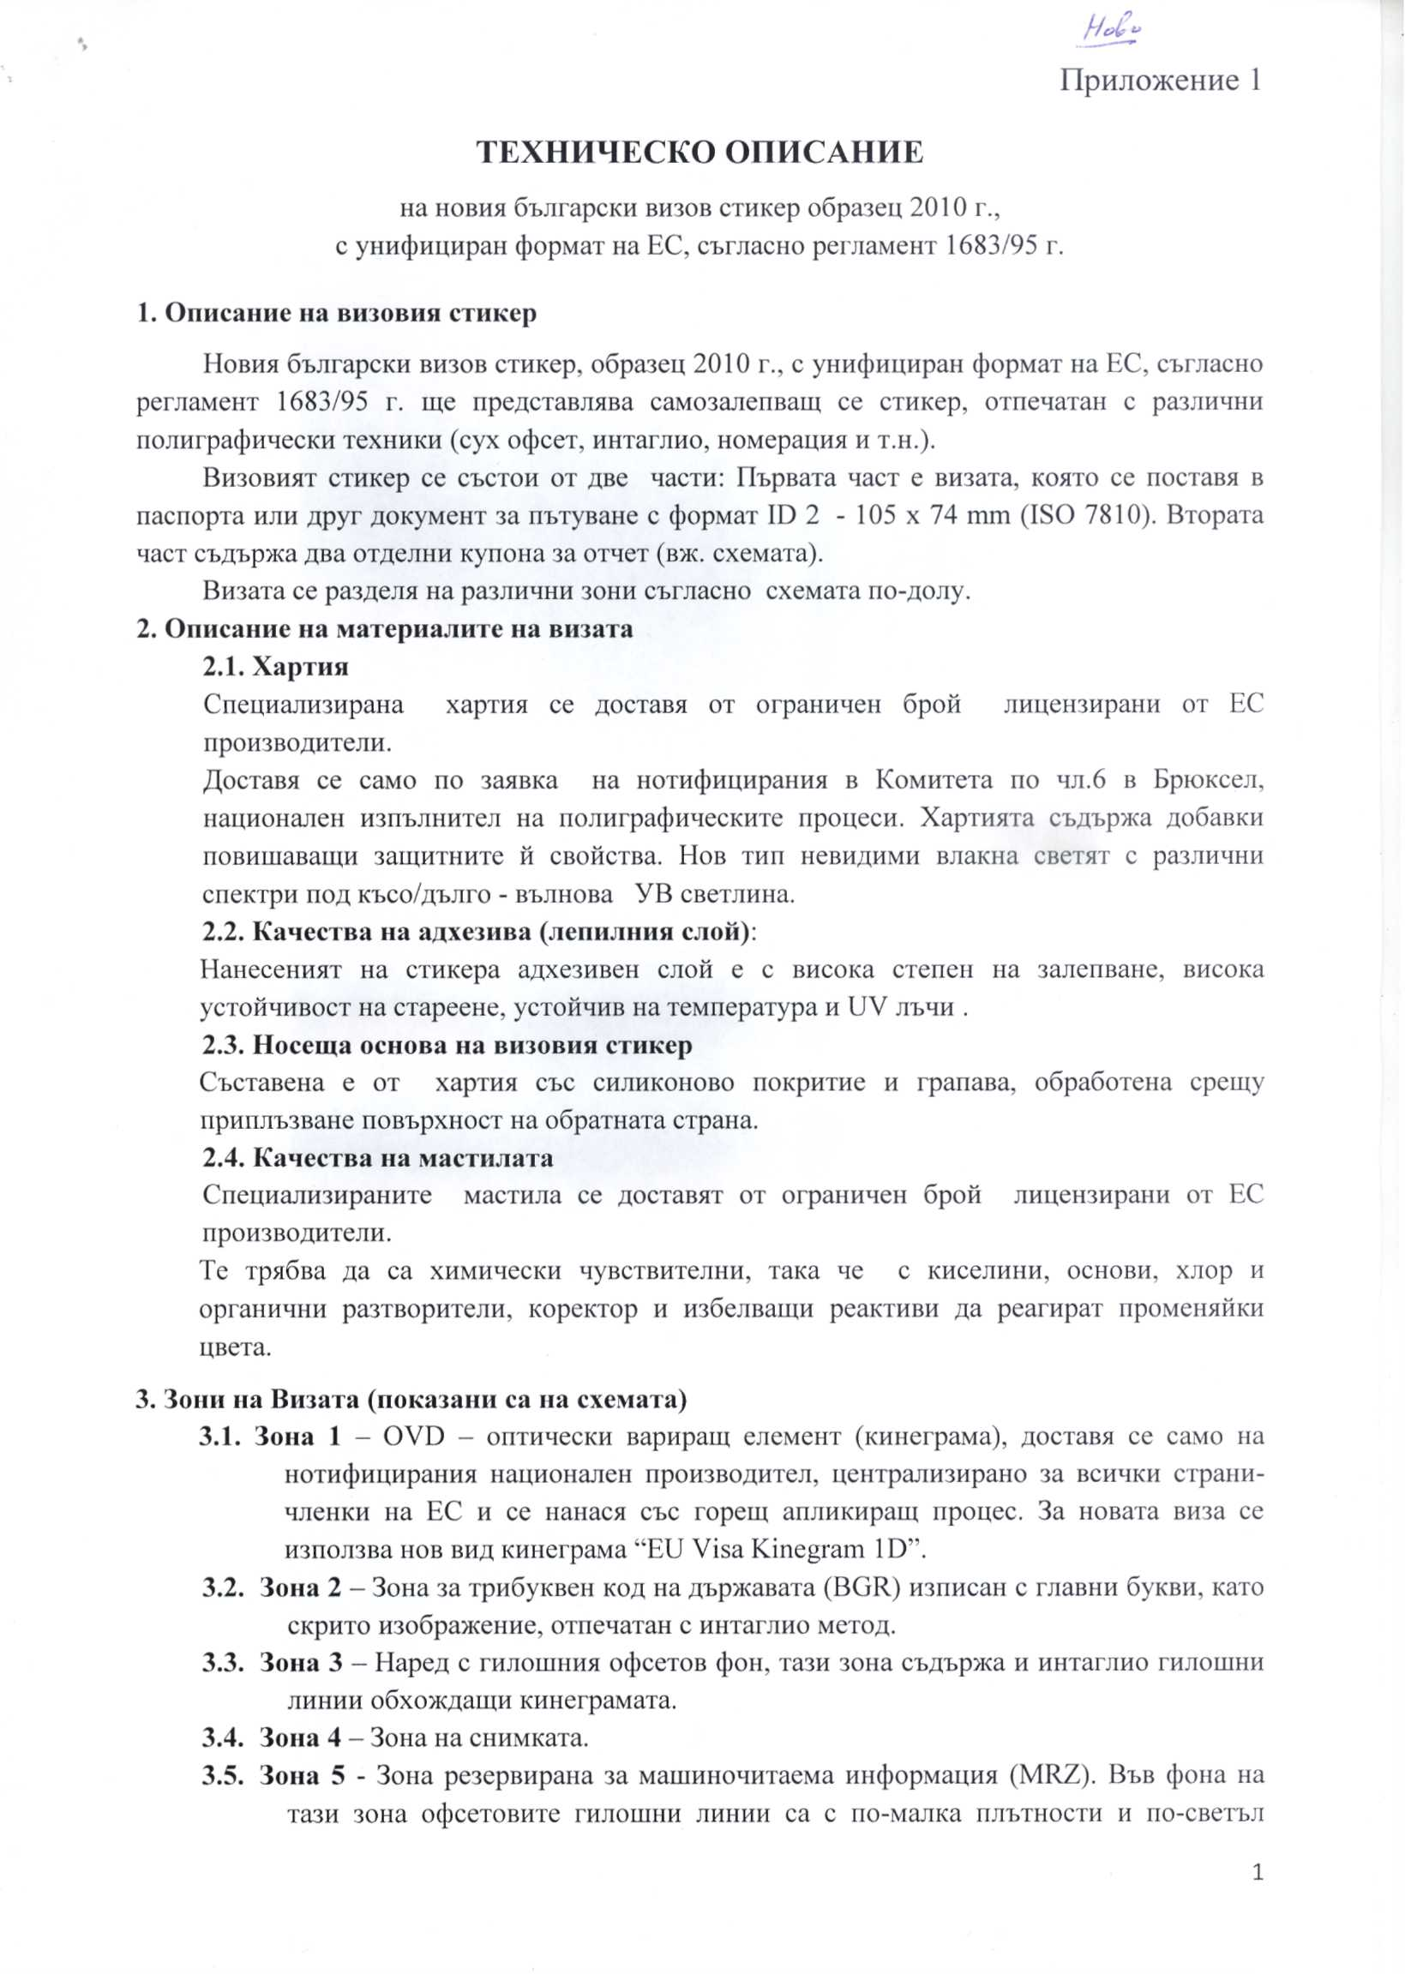
ІV. ТЕХНИЧЕСКА СПЕЦИФИКАЦИЯ
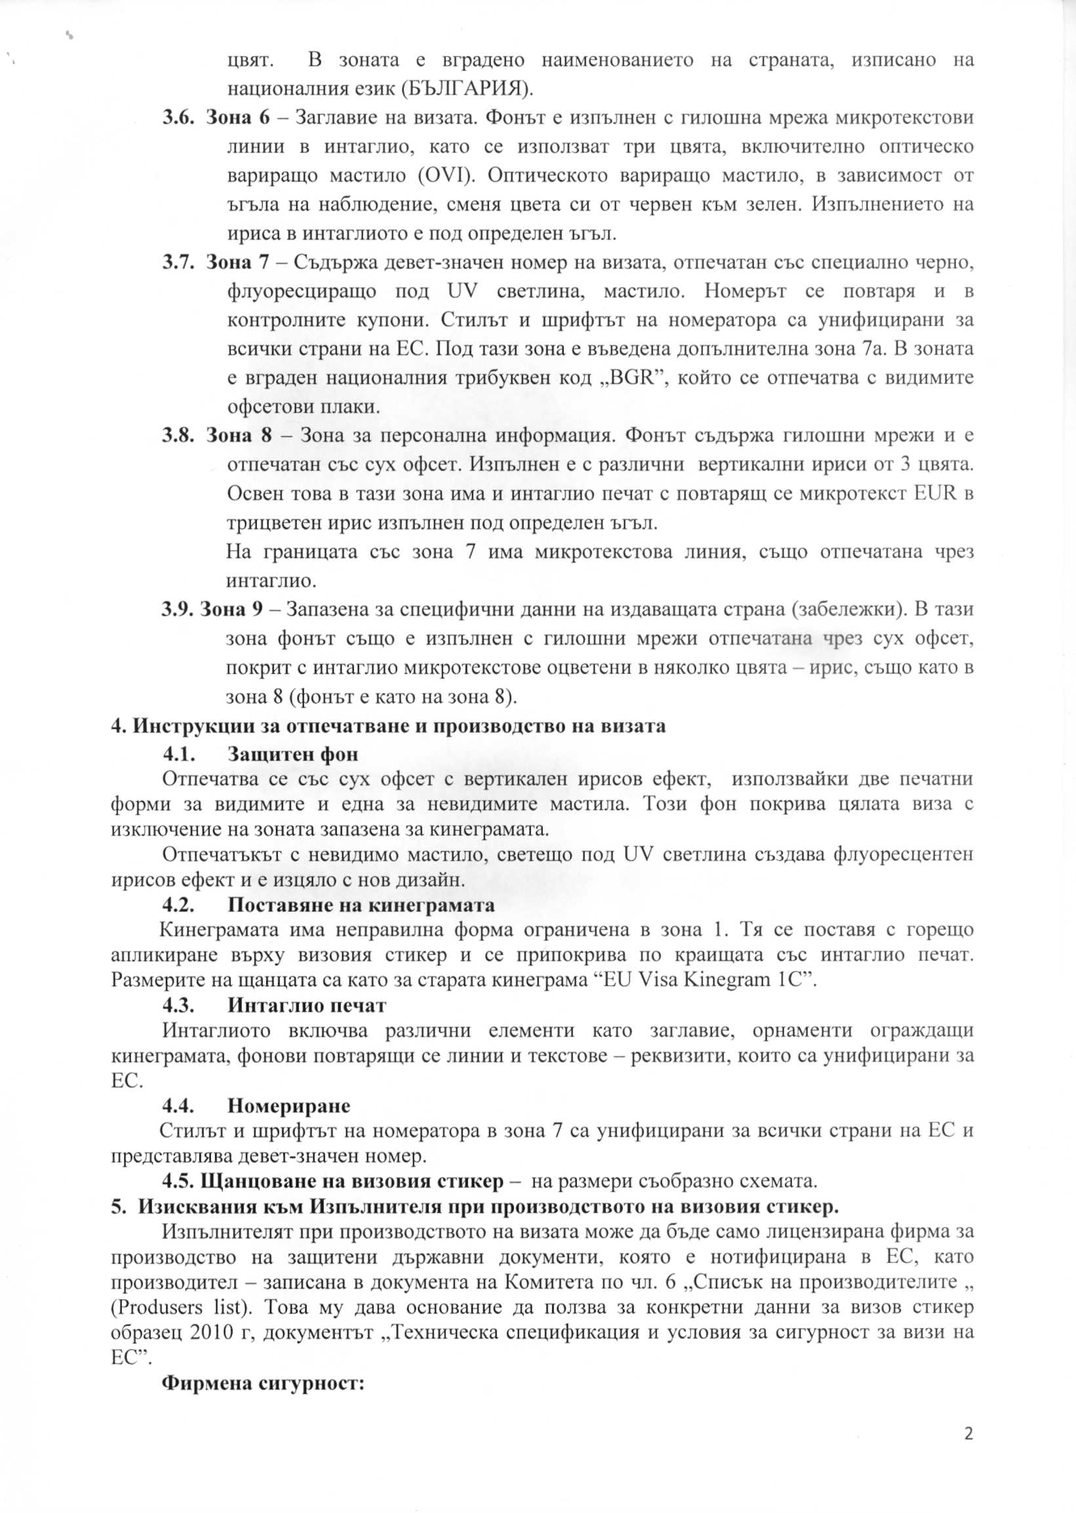
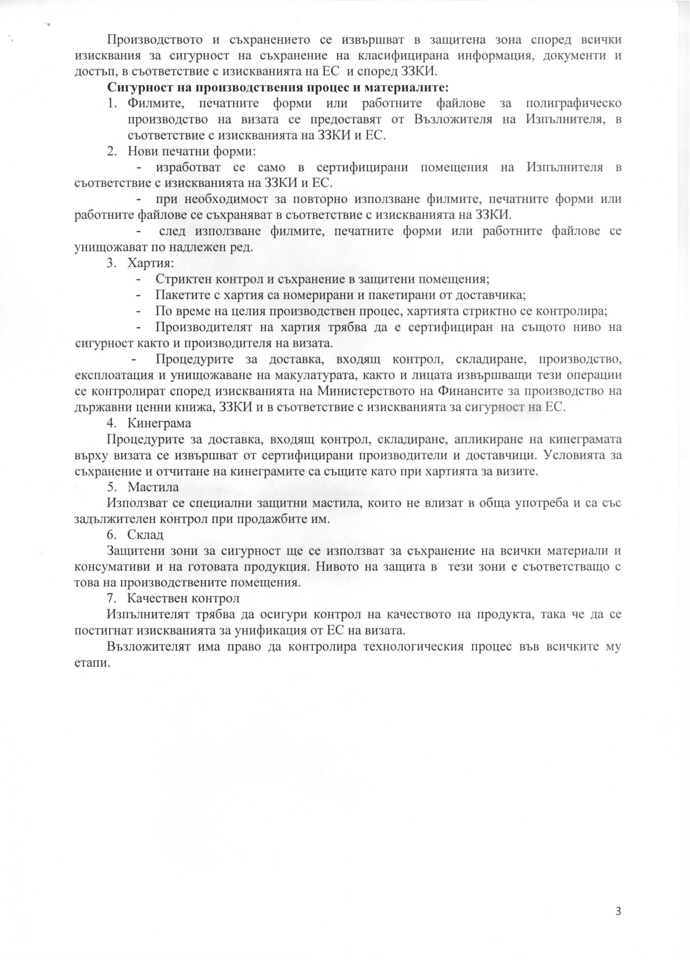
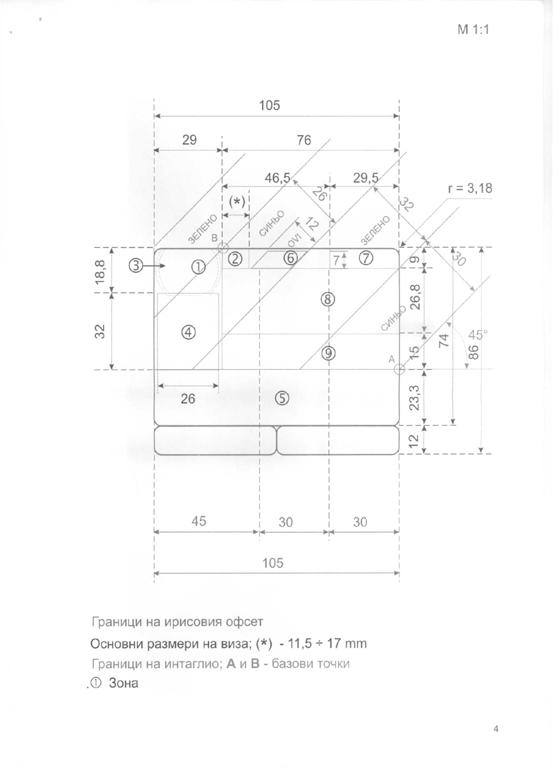

Глава V. ПРОЕКТ НА ДОГОВОР

Д О Г О В О Р
№ ………………../ОП-И/………...
Днес, ………..... г. в гр. София, на основание чл. 41, ал.1 от Закона за обществените поръчки и Заповед № ......................./............201…. г. на Главния секретар за определяне на изпълнител след проведена процедура по реда на чл. 119в, ал. 1 от Закона за обществени поръчки, открита с Решение № ……….…../…….. г. на ВЪЗЛОЖИТЕЛЯ, между:
министерство на ВъНшните работи, със седалище и адрес на управление: гр. София 1113, ул. „Александър Жендов” № 2, БУЛСТАТ 000695228, представлявано от …………………… – Главен секретар и …………………… –Главен счетоводител, от една страна, наричано по-долу ВЪЗЛОЖИТЕЛ

и
…………………………./, със седалище и адрес на управление – ……………………, ЕИК …………………….., представлявано от ………………….. – в качеството му на ……………. наричано по-долу за краткост ИЗПЪЛНИТЕЛ, се сключи настоящият Договор за следното:
І. ПРЕДМЕТ
чл.1 /1/ ВЪЗЛОЖИТЕЛЯТ възлага, а ИЗПЪЛНИТЕЛЯТ се задължава да отпечата и достави срещу възнаграждение 4 000 000 (четири милиона) броя български визови стикери по „образец 2010 г.”, с унифициран формат на Европейския съюз, съгласно Регламент 1683/1995 г. (ЕС), наричани за краткост по-долу „изделия” и 1 000 (хиляда) броя „спесимени” на български визови стикери.
/2/ Отпечатаните и доставени изделия са изцяло в съответствие с дизайна на българския визов стикер „образец 2010 г.” и „Техническо описание” (Приложение 1), неразделна част от Договора. Допустима е промяна на утвърдения образец на българския визов стикер, във връзка с ангажиментите на Република България като страна-членка на ЕС, с оглед динамиката на законовите и подзаконови нормативни актове в тази област, ако промяната не променя себестойността на продукцията.
/3/ За отпечатване на изделията, предмет на Договора, ИЗПЪЛНИТЕЛЯТ се задължава да използва материали от следните производители:
1. Хартия – ;
2. Мастила – ;
3. OVD – оптически вариращ елемент (кинеграма) - .
/4/ ИЗПЪЛНИТЕЛЯТ ще използва предпечатна подготовка под формата на комплект работни файлове (в т.ч. 2 файла за видим офсетов печат, 1 файл за невидим - УВ печат, 1 файл за интаглио-печат).
ІІ. СРОК И МЯСТО НА ИЗПЪЛНЕНИЕ
Чл. 2 /1/ Настоящият Договор влиза в сила от датата на подписването му между страните.
/2/ Срокът за изпълнение (отпечатване и доставка) е 4 години считано от …………….., в съответствие с план-графика по ал. 5.
/3/ Първата доставка от 500 000 (петстотин хиляди) броя изделия е до 3 (три) месеца от датата на сключване на Договора.
/4/ Доставката се удостоверява с приемо-предавателен протокол, съставен в два еднообразни екземпляра, подписани от представители на ИЗПЪЛНИТЕЛЯ и ВЪЗЛОЖИТЕЛЯ /за МВнР от комисия, назначена от Главния секретар/.
/5/ План-графикът за доставка на стикерите се изготвя от ВЪЗЛОЖИТЕЛЯ след съгласуване с ИЗПЪЛНИТЕЛЯ в срок до 10 (десет) работни дни след сключване на Договора и е неразделна част от него – Приложение № 5. ВЪЗЛОЖИТЕЛЯТ си запазва правото да извършва промени в план-графика, като своевременно уведомява ИЗПЪЛНИТЕЛЯ.
Чл. 3 Място на доставка – гр. София, МВнР-ЦУ. Доставката се удостоверява с приемо-предавателен протокол, съставен в два екземпляра и подписан от представители на ИЗПЪЛНИТЕЛЯ и на ВЪЗЛОЖИТЕЛЯ /за МВнР от комисия, назначена от Главния секретар/.
ІІІ. ЦЕНА, УСЛОВИЯ И НАЧИН НА ПЛАЩАНЕ
Чл. 4 /1/ Общата стойност на настоящия Договор за отпечатване и доставка на 4 000 000 броя изделия и 1 000 броя „спесимени” е ………… /…………. / лева без ДДС, т.е. …………. /……………… / лева с ДДС.
/2/ В общата стойност на Договора са включени: транспортните разходи, франко склада на ВЪЗЛОЖИТЕЛЯ, такси, налози и стойността на вложените материали и консумативи при отчитане на всички елементи по изпълнението с единични цени и обща стойност, както следва:
Изделие | Цена в лева без ДДС | Цена в лева с ДДС
Визов стикер 1 (един) брой
Стойност за 1 000 (хиляда) броя „спесимени” на визови стикер
Стойност за 4 000 000 (четири милиона) броя визови стикери
Общо за 4 000 000 (четири милиона) броя визови стикери и 1 000 (хиляда) броя „спесимени”.

Чл. 5 /1/ Условия и начин на плащане: чрез 100 % банков превод по сметка на ИЗПЪЛНИТЕЛЯ в рамките на 30 (тридесет) работни дни след доставка на съответното количество, съгласно план-графика по чл. 2, ал. 5, франко мястото на изпълнение, срещу представяне на оригинална фактура и двустранно подписан приемо-предавателен протокол, удостоверяващ доставката.
/2/ Всяка от страните поема за своя сметка банковите разноски на обслужващата я банка.
/3/ Банковата сметка на ИЗПЪЛНИТЕЛЯ е:
БАНКА:
BIC:
IBAN:
ІV. Специфични изисквания за гарантиране на Индустриалната сигурност
Чл. 6 /1/ При необходимост ВЪЗЛОЖИТЕЛЯТ предоставя на ИЗПЪЛНИТЕЛЯ документът „Техническа спецификация и изискванията за сигурност на унифицирания формат за виза на ЕС-Technical specification and security conditions of uniform format for visa of EU” (ТС).
/2/ Дейности при изпълнение на Договора:
1. Технологична подготовка на производството;
2. Заявяване и доставка на кинеграми, специализирана хартия, мастила и други консумативи, необходими за производството;
3. Отпечатване на визовите стикери;
4. Контрол на качеството на продукцията и съответствие с техническите параметри;
5. Съхранение на материалите и доставка на готовата продукция.
/3/ Задачи при изпълнение на Договора:
1. Спазване на специфичните изисквания за гарантиране на индустриалната сигурност, заложени в този Договор.
2. Нивото на класификация е „Секретно” („EU Secret”). Създаването, обработването, съхранението и предоставянето на документи и материали, съдържащи КИ, се осъществява при стриктно спазване разпоредбата на чл. 3 от ЗЗКИ на лицата по Приложение № 4, притежаващи валидни разрешения за достъп до национална КИ, до ниво „Секретно” и/или сертификат за достъп до КИ на ЕС до ниво „EU Secret”. Изискванията се прилагат и по отношение на сертифицираните АИС/М до ниво „Секретно”.
3. В срок до 20 (двадесет) работни дни след отпечатване на целия тираж от визови стикери, ИЗПЪЛНИТЕЛЯТ връща „Техническата спецификация и изисквания за сигурност на унифицирания формат за виза на ЕС-Technical specification and security conditions of uniform format for visa of EU” за съхранение в регистратурата за класифицирана информация на ЕС на ВЪЗЛОЖИТЕЛЯ.
4. В срок до 40 (четиридесет) работни дни след изпълнение на Договора, всички печатни форми, филми, матрици, отливки, плаки и/или други материали и предмети, както и целият инструментариум се унищожават от ИЗПЪЛНИТЕЛЯ под контрола на лицата, определени от ИЗПЪЛНИТЕЛЯ и ВЪЗЛОЖИТЕЛЯ по чл. 105 от ЗЗКИ, чл. 11 и чл. 12 от НОИГИС.
5. Комплектът работни файлове се връща в рамките на същия срок на ВЪЗЛОЖИТЕЛЯ.
Чл. 7 /1/ ВЪЗЛОЖИТЕЛЯ възлага на …………………. – …………… за лице по чл. 105 от ЗЗКИ, да осъществява контрола по спазване разпоредбите на същия закон, актовете по неговото прилагане и да консултира ИЗПЪЛНИТЕЛЯ при изпълнение на Договора.
/2/ Лицето по чл. 7, ал. 1 притежава разрешение за достъп до класифицирана информация с ниво „Секретно”.
/3/ В изпълнение на задълженията си по чл. 105 от ЗЗКИ, лицето осъществява контрол по прилагането на специфичните изисквания, заложени в Договора.
Чл. 8 /1/ От страна на ИЗПЪЛНИТЕЛЯ, съгласно чл.12 от НОИГИС – ..………………. ще отговаря за прилагане на предвидените мерки за защита на класифицираната информация и ще оказва съдействие на лицето по чл. 7, ал. 1.
/2/ Лицето по чл. 8, ал. 1 притежава разрешение за достъп до класифицирана информация с ниво „Секретно”.
Чл. 9 /1/ Страните по Договора се задължават да поддържат и актуализират списъците (Приложения № 3 и 4) на лицата, с валидни разрешения за достъп до класифицирана информация във връзка с изпълнение на Договора.
/2/ Списъците да съдържат данни за датата на издаване на разрешението, срока на валидност, нивото на класификация и обема на информацията, до която лицата имат достъп във връзка с изпълнението на Договора и задачата, която изпълняват.
/3/ При актуализиране на списъците за времето на действие на Договора, страните се информират писмено и незабавно.
Чл. 10 /1/ Задължение на страните по Договора е да отказват всякакъв достъп до класифицирана информация по Договора на лица, които не отговарят на изискванията на чл. 3 от ЗЗКИ.
/2/ При необходимост от предоставяне на класифицирана информация по Договора на трета страна, това да се извършва само с изричното писмено съгласие на източника на информация и при спазване изискванията на чл. 3 от ЗЗКИ.
Чл. 11 Страните гарантират, че лицата, получили разрешение за достъп до класифицирана информация по Договора, ще подпишат декларации в свободен текст, с които се задължават да защитават информацията, станала им известна във връзка с изпълнение на Договора и да носят отговорност при допускане на нерегламентиран достъп.
Чл. 12 Страните по Договора незабавно да уведомяват компетентния орган за всеки опит, осъществяване или съмнение за извършване на нерегламентиран достъп до класифицирана информация по Договора, съмнение за извършено престъпление, свързано с нерегламентиран достъп до КИ по Договора, както и за промени в обстоятелствата, послужили за издаване на удостоверение за сигурност и разрешение за достъп до класифицирана информация.
Чл. 13 ИЗПЪЛНИТЕЛЯТ се задължава да използва предоставената КИ само за цели, свързани с предмета на Договора.
Чл. 14 Страните се задължават да ограничават разпространението на класифицирана информация до минимален брой лица в съответствие с принципа „необходимост да се знае”.
Чл. 15 Размножаването на класифицирана информация, свързана с изпълнението на Договора, да се допуска след писмено съгласие на ВЪЗЛОЖИТЕЛЯ, а унищожаването се извършва при стриктно спазване на установените процедури в Раздел IX на Глава пета от ППЗЗКИ.
Чл. 16 При неспазване изискванията за гарантиране на индустриалната сигурност, лицата носят предвидената по ЗЗКИ административна и по Наказателния Кодекс – наказателна отговорност.
V. Права и задължения на Изпълнителя
Чл. 17 /1/ ИЗПЪЛНИТЕЛЯТ е длъжен:
1. да отпечата и достави изделията, предмет на Договора в срок, по количества и с производители на материалите, съгласно клаузите на настоящия Договор;
2. за своя сметка да отпечата и достави на ВЪЗЛОЖИТЕЛЯ необходимите прототипи на български визов стикер „образец 2010 г.”, с два купона и с унифициран формат на ЕС, Регламент 1683/1995 (ЕС) за оценка на съответствието с изискванията по този Договор и приложенията към него. Номерирането на визовите стикери се извършва със специализирани номератори с девет-значен номер без код на страната, включително и върху двата купона. Поредността на номерацията се дава на ИЗПЪЛНИТЕЛЯ от ВЪЗЛОЖИТЕЛЯ;
3. да уведоми в писмена форма ВЪЗЛОЖИТЕЛЯ, за деня и часа на доставка, най-малко 3 (три) работни дни предварително;
4. да спазва изискванията за срок и място на доставка, съгласно раздел ІІ от Договора;
5. да спазва стриктно разпоредбите на ЗЗКИ и актовете по неговото прилагане за защита на КИ (Гл. ІV чл. 13);
6. да актуализира списъка на лицата с валидни разрешения за достъп до КИ, съгласно Приложение № 4;
7. да използва предоставената КИ само за цели, свързани с изпълнението на този Договор;
8. да е нотифициран от името на Република България в „Списъка на производителите - Producers list” на Комитета по чл. 6, съгласно чл. 3 на Регламент 1683/1995 (ЕС);
9. да използва и да съхранява материалите и консумативите за полиграфичната изработка на изделията в съответствие с изискванията на ISO;
10. материалите, които използва, хартия, мастила и кинеграми “EU Visa kinegram 1D”, да съответстват на изискванията за производство на визов стикер, „образец 2010 г.”, а именно на „Техническата спецификация и изисквания за сигурност на унифицирания формат за виза на ЕС-Technical specification and security conditions of uniform format for visa of EU” ;
11. да сключи договор/и за подизпълнение с посочените в офертата му подизпълнители в срок от 10 работни дни от сключване на настоящия Договор и да предостави оригинален екземпляр на ВЪЗЛОЖИТЕЛЯ в 3-дневен срок (ако е приложимо);
12. в случай на промяна на утвърдения образец на българския визов стикер, да уведоми ВЪЗЛОЖИТЕЛЯ за промяна на себестойността на изделията.
/2/ ИЗПЪЛНИТЕЛЯТ носи пълната отговорност за съвместимостта на материалите и консумативите, използвани при отпечатването на изделията.
/3/ ИЗПЪЛНИТЕЛЯТ има право:
1. да иска и получи съдействие от ВЪЗЛОЖИТЕЛЯ за изпълнение на задълженията му по Договора;
2. да иска приемане на доставката от представители на ВЪЗЛОЖИТЕЛЯ;
3. да получи договореното по раздел III възнаграждение за извършените в срок и без отклонения задължения.
VІ. Права и задължения на Възложителя
Чл. 18. /1/ ВЪЗЛОЖИТЕЛЯТ е длъжен:
1. да окаже необходимото съдействие на ИЗПЪЛНИТЕЛЯ за изпълнение на задълженията му по Договора;
2. да контролира ИЗПЪЛНИТЕЛЯ /чрез назначена от Главния секретар комисия/ във всички етапи и технологически процеси на полиграфическо производство на изделията;
3. да приеме от ИЗПЪЛНИТЕЛЯ извършената доставка след подписване на приемо-предавателен протокол;
4. да заплати на ИЗПЪЛНИТЕЛЯ договореното възнаграждение;
5. да актуализира списъка на лицата от МВнР, с валидни разрешения за достъп до класифицирана информация (Приложение № 3);
6. да уведоми своевременно ИЗПЪЛНИТЕЛЯ за промяна на утвърдения образец на българския визов стикер.
/2/ ВЪЗЛОЖИТЕЛЯТ има право:
1. да иска от ИЗПЪЛНИТЕЛЯ да изпълни договорените дейности в срок и без отклонения;
2. да откаже приемането и заплащането на част или на цялото възнаграждение, когато ИЗПЪЛНИТЕЛЯ се е отклонил от изискванията за доставка;
3. едностранно да развали Договора без предизвестие, когато ИЗПЪЛНИТЕЛЯТ забави доставката, с повече от 10 (десет) календарни дни от сроковете визирани в план-графика по чл. 2, ал. 5 от Договора;
4. да упражни правото си при условията на чл. 24, ал. 1 от Договора.
VII. Гаранция за изпълнение на договора
Чл. 19 /1/ ИЗПЪЛНИТЕЛЯТ представя гаранция за изпълнение на Договора към датата на сключването му.
/2/ Гаранцията за изпълнение на Договора е в размер на 3 (три) % от общата му стойност без вкл. ДДС – …………... лева.
/3/ Когато гаранцията се представя във вид на парична сума, то тя се внася по банкова сметка на ВЪЗЛОЖИТЕЛЯ.
/4/ ИЗПЪЛНИТЕЛЯТ сам избира вида на гаранцията – банкова гаранция или внесена парична сума по банкова сметка. Всички банкови разходи, свързани с обслужването на превода на гаранциите, включително при тяхното възстановяване са за сметка на ИЗПЪЛНИТЕЛЯ.
/5/ Когато ИЗПЪЛНИТЕЛЯТ е представил банкова гаранция – се представя оригиналът й, като тя е безусловна, неотменяема, представена преди подписването на Договора, покриваща 100 % стойността на гаранцията за изпълнението му и е със срок на валидност – срока на изпълнение на Договора удължен с 30 (тридесет) календарни дни.
/6/ ВЪЗЛОЖИТЕЛЯТ освобождава гаранцията за изпълнение на Договора без да дължи лихва на два етапа: 50 /петдесет/ %, в срок от 30 дни календарни след подписване на приемо-предавателни протоколи за доставка на 2 000 000 бр. визови стикери, 50 /петдесет/ %, в срок от 30 календарни дни след изпълнение на Договора, в случай че същият е изпълнен пълно и точно от ИЗПЪЛНИТЕЛЯ.
/7/ ВЪЗЛОЖИТЕЛЯТ задържа гаранцията за изпълнение на Договора, ако в процеса на неговото изпълнение възникне спор между страните до приключването на спора, чрез споразумение или с влязло в сила решение.
/8/ Гаранцията за изпълнение е платима на ВЪЗЛОЖИТЕЛЯ като компенсация за дължими неустойки, произтичащи от виновно неизпълнение на задълженията на ИЗПЪЛНИТЕЛЯ по Договора.
/9/ ВЪЗЛОЖИТЕЛЯТ задържа и се удовлетворява от гаранцията, когато ИЗПЪЛНИТЕЛЯТ системно не изпълнява някое от задълженията си по Договора, както и когато прекъсне или забави изпълнението на задълженията си по Договора с повече от 10 работни дни.
/10/ ВЪЗЛОЖИТЕЛЯТ има право да задържи гаранцията за изпълнение на Договора в пълен размер при пълно неизпълнение на задълженията на ИЗПЪЛНИТЕЛЯ по Договора.
/11/ ВЪЗЛОЖИТЕЛЯТ има право да пристъпи към упражняване на правата по гаранцията за изпълнение при условията на предходните алинеи.
/12/ ВЪЗЛОЖИТЕЛЯТ има право да усвои сумата от гаранцията, без това да го лишава от правото да търси обезщетение за претърпени вреди.
VІІІ. Приемане
Чл. 20 /1/ Доставката се извършва на посоченото в чл. 3 от Договора място.
/2/ Предаването се удостоверява с приемо-предавателен протокол съгласно чл. 2, ал. 4.
Чл. 21 При установяване на отклонения и недостатъци, относно количество/брой на доставените изделия, предмет на Договора от описаното в протокола и фактурата, се съставя констативен протокол, подписан от представители на ИЗПЪЛНИТЕЛЯ и ВЪЗЛОЖИТЕЛЯ.
Чл. 22 /1/ При условията на чл. 21, констативният протокол се съставя в 10-дневен срок, от датата на установяване на отклоненията.
/2/ В случай на скрити недостатъци, за които ИЗПЪЛНИТЕЛЯТ е бил уведомен, той е длъжен да ги отстрани или да замени некачествените изделия с нови със същите или с по-добри характеристики в срок до 48 часа от уведомлението, ако недостатъкът ги прави негодни за използване по предназначение. Всички разходи по замяната са за сметка на ИЗПЪЛНИТЕЛЯ.
/3/ В случай на възникване на спор между страните по Договора, ВЪЗЛОЖИТЕЛЯТ осигурява проверка от оторизирана контролна организация в присъствието на представители на двете страни, за което се съставя протокол. Всички разходи по проверката са за сметка на ИЗПЪЛНИТЕЛЯ.
/4/ Ако в резултат на извършената от контролната организация проверка, изделията са доведени до негодност, ИЗПЪЛНИТЕЛЯТ възстановява съответното количество в 5 (пет) дневен срок.
ІX. Прекратяване на договора. Отговорност
Чл. 23 /1/ Настоящият Договор се прекратява:
1. с изтичане на срока по чл. 1, ал. 5;
2. по взаимно съгласие между страните, изразено писмено;
3. при неизпълнение на задълженията по Договора от страна на ИЗПЪЛНИТЕЛЯ;
4. в случаите по чл. 16 от НОИГИС
5. едностранно от ВЪЗЛОЖИТЕЛЯ, с 30 (тридесет) дневно предизвестие при промяна на утвърдения образец на български визов стикер, която води до увеличаване на себестойността на изделията.
/2/ ВЪЗЛОЖИТЕЛЯТ има право едностранно да развали Договора без предизвестие, когато ИЗПЪЛНИТЕЛЯ забави изпълнението на доставката с повече от 10 (десет) работни дни от сроковете визирани в план-графика по чл. 2, ал. 5 от Договора.
/3/ В случай, че след сключването на Договора възникнат или станат известни обстоятелства в резултат, на които ИЗПЪЛНИТЕЛЯТ не отговаря на специфичните изисквания за защита на класифицираната информация, ВЪЗЛОЖИТЕЛЯТ има право едностранно да развали Договора.
Чл. 24 /1/ При пълно неизпълнение, ВЪЗЛОЖИТЕЛЯТ задържа внесената сума по чл. 19, ал. 2 от Договора.
/2/ При частично неизпълнение, ИЗПЪЛНИТЕЛЯТ дължи неустойка в размер на 5 % от стойността на неизпълнението.
Чл. 25 /1/ При забава на ИЗПЪЛНИТЕЛЯТ, същия дължи неустойка в размер на 0,05% върху стойността на Договора за всеки просрочен ден, която се удържа от ВЪЗЛОЖИТЕЛЯ при изплащането на сумите по Договора, но не повече от 10%.
Чл. 26 Страните запазват правото си да търсят обезщетение за вреди по общия ред, ако тяхната стойност е по-голяма от изплатените неустойки по реда на този раздел.

X. Непреодолима сила
Чл. 27 /1/ Страните не носят отговорност за пълно или частично неизпълнение на своите задължения по настоящия Договор, ако неизпълнението е възникнало като пряко вследствие от действието на непреодолима сила, като земетресение, пожари, наводнения, епидемии, военни конфликти, граждански вълнения, блокади, ембарго и други обстоятелства с форсмажорен характер. Настъпването на такива обстоятелства се доказва с надлежно оформен документ от компетентен орган и се фиксира със съставяне на двустранен протокол, подписан от упълномощени представители на двете страни по Договора /за МВнР от комисия по чл. 2, ал. 4/.
/2/ Страната, която се позовава на непреодолима сила трябва в 3-дневен срок от настъпването на форсмажорното обстоятелство писмено да уведоми насрещната страна. При неизпълнение на това задължение страната не може да се позовава на непреодолима сила.
Чл. 28 При настъпване на непреодолима сила, неизправната страна, която е била в забава, не може да се позовава на форсмажорното обстоятелство.
ХІ. Други условия.
Чл. 29 Всички допълнително възникнали въпроси след подписването на Договора ще се решават от двете страни на добра воля с двустранни писмени споразумения.
Чл. 30 Страните по Договора ще решават споровете, възникнали при и по повод изпълнението му или свързани с неговото тълкуване, недействителност, неизпълнение или прекратяване, по взаимно съгласие и с писмени споразумения, а при непостигане на съгласие въпросът ще се отнася за решаване пред компетентния съд на територията на Република България по реда на Гражданския процесуален кодекс (ГПК).
Чл. 31. За неуредените по този Договор въпроси се прилагат разпоредбите на законодателството на Република България.
Настоящият Договор се подписа в два еднообразни екземпляра – по един за всяка от страните, всеки със силата на оригинал.

ПРИЛОЖЕНИЯ:
1. Приложение № 1 „Техническо описание”;
3. Приложение № 3 „Списък на лицата от МВнР”;
4. Приложение № 4 „Списък на лицата изпълняващи дейности по Договора;
5. Приложение № 5 „Техническо и ценово предложение”.

ВЪЗЛОЖИТЕЛ: ИЗПЪЛНИТЕЛ:

VІ. ОБРАЗЦИ
Образец № 1 Заявление за участие в предварителен подбор
Образец № 2 Представяне на кандидата
Образец № 2.1 Декларация по чл. 47, ал. 9 от ЗОП
Образец № 3 Декларация по чл. 56, ал. 1, т. 6, във връзка с чл. 55, ал. 7 и чл. 8, ал. 8, т. 2 от ЗОП
Образец № 4 Декларация по чл. 56, ал. 1 т. 12 от ЗОП
Образец № 5 Декларация по чл. 56, ал. 1 т. 8 от ЗОП
Образец № 6 Декларация за съгласие за участие като подизпълнител в заявление на кандидат
Образец № 7 Ценово предложение
Образец № 8 Техническо предложение

ОБРАЗЕЦ № 1
ЗАЯВЛЕНИЕ
за участие в предварителен подбор
ОТ: ……………………………………………………………………………………...
(наименование на кандидата)
със седалище и адрес на управление: гр. ………………………, община …………………………………, кв. (ж.к.) ………………………………….., ул. ……………………………………, № ……, бл. ……., вх. ……., ет. ……., ап. …….., телефон: …………………. и с адрес за кореспонденция: гр. ………………. ,община ………….. , кв. (ж.к.) ……………… , ул. …………………………., № ………, бл. ……., вх. ………, ет. ………., ап. ……….., телефон: ………… , факс: …………………, e-mail: ……………………………,

ДО: ………………………………………………………………………………….......
(наименование и адрес на възложителя)
УВАЖАЕМИ ГОСПОЖИ И ГОСПОДА,
С настоящото, Ви представяме нашето Заявление за участие в предварителен подбор в ограничена процедура за сключване на договор за възлагане на обществена поръчка с предмет: „Отпечатване и доставка на български визови стикери „образец 2010г.” с унифициран формат на ЕС, съгласно Регламент 1683/1995 (ЕС)”.
Декларираме, че сме разгледали документацията за участие и сме запознати с указанията за реда и условията за провеждане на процедурата.
Съгласни сме с поставените от Вас условия и ги приемаме без възражения.
Настоящото Заявление съдържа документите и информацията изискани от възложителя, съгласно Обявлението за поръчка и документацията.
Същите са описани в представен и подписан от нас Списък.
Декларираме, че ако бъдем избрани за изпълнител, ще изпълним поръчката в пълно съответствие с документацията за участие.
дата: …………………… г. подпис и печат: ………………………..
……………………………………………...…………………..….……………………………...........................................................
(собствено и фамилно име на лице/лица, които представляват или са упълномощени да подписват от името на кандидата, длъжност)
ОБРАЗЕЦ № 2

ПРЕДСТАВЯНЕ НА КАНДИДАТА
..................................................................................................................................................
(наименование на кандидата)
ЕИК /БУЛСТАТ/ и/или друга идентифицираща информация в съответствие със законодателството на държавата, в която кандидатът е установен: …………………………………..…………...................................................., седалище: ...................................................................................................................................................,
адрес за кореспонденция:.......................................................................................................,
електронен адрес: ……………………, телефон:………………, факс:……….....…………..,
Лица, представляващи кандидата по учредителен акт: ………………………………………………………………………………………………
(изписват се длъжност, собствено и фамилно име)
* Забележка: Неразделна част от настоящото представяне е Декларация по чл. 47, ал. 9 от Закона за обществените поръчки /Образец № 2.1/.
Приложение: Декларация по чл. 47, ал. 9 от Закона за обществените поръчки /Образец № 2.1/.

...................……. г.

град ……………….
Подпис и печат: ................................
(изписват се длъжност, собствено и фамилно име)

ОБРАЗЕЦ № 2.1
Д Е К Л А Р А Ц И Я
по чл. 47, ал. 9 от ЗОП
Долуподписаният /-ната/ ……………………………………….………………………, с лична карта № …………………………, издадена на ………… г. от МВР-…………….……, с ЕГН ………………….…………., в качеството ми на ….…………………………………………………………………………………….…............, (длъжност)
на ……………………………………..................................................................……………,
(наименование на кандидата или на дружеството – член на обединение/консорциум)

във връзка с участие в ограничена процедура по ЗОП с предмет: „Отпечатване и доставка на български визови стикери „образец 2010г.” с унифициран формат на ЕС, съгласно Регламент 1683/1995 (ЕС)”.
ДЕКЛАРИРАМ:
1. Лицата по чл. 47, ал. 4 от ЗОП в представлявания от мен кандидат не са осъждани с влязла в сила присъда/реабилитирани са (невярното се зачертава) за:
а) престъпление против финансовата, данъчната или осигурителната система, включително изпиране на пари, по чл. 253 - 260 от Наказателния кодекс;
б) подкуп по чл. 301 - 307 от Наказателния кодекс;
в) участие в организирана престъпна група по чл. 321 и 321а от Наказателния кодекс;
г) престъпление против собствеността по чл. 194 - 217 от Наказателния кодекс;
д) престъпление против стопанството по чл. 219 - 252 от Наказателния кодекс;
е) престъпления по чл. 108а от Наказателния кодекс.
2. Представляваният от мен кандидат не е обявен в несъстоятелност.
3. Представляваният от мен кандидат не се намира в производство по ликвидация, нито в подобна процедура, съгласно националните закони и подзаконови актове.
4. Представляваният от мен кандидат (отбележете само едно обстоятелство, което се отнася до конкретния участник):
а) няма задължения по смисъла на чл. 162, ал. 2, т. 1 от Данъчно-осигурителния процесуален кодекс към държавата и към община, установени с влязъл в сила акт на компетентен орган;
б) има задължения по смисъла на чл. 162, ал. 2, т. 1 от Данъчно-осигурителния процесуален кодекс към държавата и към община, установени с влязъл в сила акт на компетентен орган, но за същите е допуснато разсрочване/отсрочване;
в) няма задължения за данъци или вноски за социалното осигуряване съгласно законодателството на държавата, в която участникът е установен (при чуждестранни участници).
5. Лицата по чл. 47, ал. 4 от ЗОП в представлявания от мен кандидат не са свързани лица (по смисъла на § 1, т. 23а от Допълнителните разпоредби на ЗОП) с възложителя или със служители на ръководна длъжност в неговата организация.
6. Представляваният от мен кандидат не е сключил договор с лице по чл. 21 или чл. 22 от Закона за предотвратяване и установяване на конфликт на интереси.
Известна ми е отговорността по чл. 313 от Наказателния кодекс за неверни данни.
Задължавам се при промени на горепосочените обстоятелства да уведомя възложителя в 7-дневен срок от настъпването им.

Публичните регистри (съгласно законодателството на държавата, в която участникът е установен), в които се съдържат посочените обстоятелства (по т. 1-4) са:
1...............................................
2...............................................
3...............................................

Компетентният орган (съгласно законодателството на държавата, в която участникът е установен), който е длъжен да предоставя информация за обстоятелствата по т. 1-4 служебно на възложителя, е:
1...............................................
2...............................................
3...............................................

………………………. г. Декларатор: ……………………….........
(дата и място на подписване) (подпис и печат, длъжност, собствено и фамилно име)

ОБРАЗЕЦ № 3
Д Е К Л А Р А Ц И Я
по чл. 56, ал. 1, т. 6, във връзка с чл. 55, ал. 7 и чл. 8, ал. 8, т. 2 от Закона за обществените поръчки

Долуподписаният /-ната/ ……………………………………….………………………, с лична карта № …………………………, издадена на ………… г. от МВР-…………….……, с ЕГН ………………….…………., в качеството ми на ….…………………………………………………………………………………….…..., (длъжност)
на ……………………………………..................................................................….,
(наименование на кандидата или на дружеството – член на обединение/консорциум)

във връзка с участие в ограничена процедура по ЗОП с предмет: „Отпечатване и доставка на български визови стикери „образец 2010г.” с унифициран формат на ЕС, съгласно Регламент 1683/1995 (ЕС)”

Д Е К Л А Р И Р А М, Ч Е:

1. Представляваният от мен кандидат не е свързано лице или свързано предприятие с други кандидати в процедура за възлагане на обществена поръчка с предмет: „Отпечатване и доставка на български визови стикери „образец 2010г.” с унифициран формат на ЕС, съгласно Регламент 1683/1995 (ЕС)”.
2. По отношение на представляваният от мен кандидат не са налице обстоятелствата по чл. 8, ал. 8, т. 2 от ЗОП.
Задължавам се при промяна на посочените обстоятелства писмено да уведомя възложителя на обществената поръчка в 7-дневен срок от настъпването на съответната промяна.
Известно ми е, че при деклариране на неверни данни нося наказателна отговорност по чл. 313 от Наказателния кодекс.

………………………. г. Декларатор: ……………………….........
(дата и място на подписване) (подпис и печат, длъжност, собствено и фамилно име)

ОБРАЗЕЦ № 4
Д Е К Л А Р А Ц И Я
по чл. 56, ал. 1 т. 12 от Закона за обществените поръчки
Долуподписаният /-ната/ ……………………………………….………………………, с лична карта № …………………………, издадена на ………… г. от МВР-…………….……, с ЕГН ………………….…………., в качеството ми на ….…………………………………………………………………………………….…..., (длъжност)
на ……………………………………..................................................................….,
(наименование на кандидата или на дружеството – член на обединение/консорциум)

във връзка с участие в ограничена процедура по ЗОП с предмет: „Отпечатване и доставка на български визови стикери „образец 2010г.” с унифициран формат на ЕС, съгласно Регламент 1683/1995 (ЕС)”
Д Е К Л А Р И Р А М, Ч Е:
Приемам условията в проекта на договор, който е неразделна част от документацията за участие в обществената поръчка.

………………………. г. Декларатор: ……………………….........
(дата и място на подписване) (подпис и печат, длъжност, собствено и фамилно име)

ОБРАЗЕЦ № 5
Д Е К Л А Р А Ц И Я
по чл. 56, ал. 1 т. 8 от Закона за обществените поръчки
Долуподписаният /-ната/ ……………………………………….………………………, с лична карта № …………………………, издадена на ………… г. от МВР-…………….……, с ЕГН ………………….…………., в качеството ми на ….…………………………………………………………………………………….…..., (длъжност)
на ……………………………………..................................................................….,
(наименование на кандидата или на дружеството – член на обединение/консорциум)

във връзка с участие в ограничена процедура по ЗОП с предмет: „Отпечатване и доставка на български визови стикери „образец 2010г.” с унифициран формат на ЕС, съгласно Регламент 1683/1995 (ЕС)”
Д Е К Л А Р И Р А М:
Кандидатът ……………………………………………………........ (посочете наименованието на кандидата), който представлявам:
1. при изпълнението на горецитираната обществена поръчка, няма да използва / ще използва подизпълнители (ненужното се зачертава);
2. подизпълнител/и ще бъде/бъдат ........................................... (изписват се наименованията на дружествата/лицата подизпълнители), които са запознати с предмета на поръчката и са дали съгласието си за участие в процедурата;
3. вида на работите, които ще бъдат извършвани от подизпълнителите е, както следва:
подизпълнител 1 ...................................... (изписва се наименованието на първия подизпълнител) ще изпълнява следните дейности: …………………………………………………..
подизпълнител 2 ...................................... (изписва се наименованието на втория подизпълнител) ще изпълнява следните дейности: …………………………………………………..
Попълнете горните данни колкото пъти е необходимо съобразно броя на подизпълнителите, които ще вземат участие.
4. дела на участие на всички подизпълнители при изпълнение на поръчката ще бъде общо ........... % от общата стойност на поръчката, в т.ч.:
- участието на подизпълнител 1 ...................................... (изписва се наименованието на първия подизпълнител) ще бъде .............% от общата стойност на поръчката;
- участието на подизпълнител 2 ............................................ (изписва се наименованието на втория подизпълнител) ще бъде ..................% от общата стойност на поръчката.
Попълнете горните данни колкото пъти е необходимо съобразно броя на подизпълнителите, които ще вземат участие.
5. Задължаваме се да отговаряме за действията, бездействията и работата на посочените подизпълнители като за свои действия, бездействия и работа.
Известна ми е отговорността по чл. 313 от Наказателния кодекс за посочване на неверни данни.

………………………. г. Декларатор: ……………………….........
(дата и място на подписване) (подпис и печат, длъжност, собствено и фамилно име)

ОБРАЗЕЦ № 6
Д Е К Л А Р А Ц И Я
за съгласие за участие като подизпълнител в заявление на кандидат
(попълва се от подизпълнител)
Долуподписаният/ ата…………………………………………………………………………
(собствено, бащино и фамилно име)
с ЕГН ………………………, с постоянен адрес в гр. ……………….., настоящ адрес в гр.
……………….., община ………………………, ул. …………………………………с лична
карта № ………………………, издадена на ………………… от МВР-………., в качеството си на ……………………………………………………………………………….
(управител, член на управителния съвет или др. -посочва се длъжността)
на ……………………………………………………………………………………………… ,
(наименование и правно - организационната форма - ЕТ, ООД, ЕООД, АД и др.)
със седалище и адрес на управление гр. ………………………….. , вписано в Търговския
регистър с ЕИК ……………………………., тел.: …………….., факс: ………………., и адрес за кореспонденция: ………………………………………………. , във връзка с участие в ограничена процедура за възлагане на обществена поръчка с предмет: „Отпечатване и доставка на български визови стикери „образец 2010г.” с унифициран формат на ЕС, съгласно Регламент 1683/1995 (ЕС)”
ДЕКЛАРИРАМ, ЧЕ:
1. Представляваното от мен дружество е дало съгласие и фигурира като подизпълнител в заявлението на кандидата „………………………………………………”.
(посочете кандидата, чиито подизпълнител сте)
2. Видовете работи от предмета на поръчката които ще извършваме са: …………………………………………………………………………………………………...
(подробно се изброяват)
3. Дела на нашето участие при изпълнение на поръчката ще бъде ……………. % от общата стойност на поръчката.
4. Представляваното от мен дружество не участва в настоящата ограничена процедура със самостоятелно заявление.
Известно ми е, че за неверни данни нося наказателна отговорност по чл. 313 от Наказателния кодекс.
………………………. г. Декларатор: ……………………….........
(дата и място на подписване) (подпис и печат, длъжност, собствено и фамилно име)
ОБРАЗЕЦ № 7
ЦЕНОВО ПРЕДЛОЖЕНИЕ
ЗА УЧАСТИЕ В ПРОЦЕДУРА ЗА ВЪЗЛАГАНЕ
НА ОБЩЕСТВЕНА ПОРЪЧКА
с предмет: „ОТПЕЧАТВАНЕ И ДОСТАВКА НА БЪЛГАРСКИ ВИЗОВИ СТИКЕРИ „ОБРАЗЕЦ 2010 г.” С УНИФИЦИРАН ФОРМАТ НА ЕС, СЪГЛАСНО РЕГЛАМЕНТ 1683/1995 (ЕС)”
Долуподписаният/те ......................................................................................., ЕГН ............................................, в качеството си на представляващ ЕИК...................................................., със седалище и адрес на управление …………………………………., Ви предлагам следните финансови условия, при които ще изпълним поръчката:
- Обща цена за 4 000 000 (четири милиона) броя визови стикери и 1 000 (хиляда) броя „спесимени” е в размер на ………………… (…..………………) лева, без ДДС. (словом)
- Единична цена за визов стикер е в размер на .……………………………………. (…..………………) лева, без ДДС.
(словом)
3. Цена за 1 000 (хиляда) броя „спесимени” на визови стикер е в размер на ……….……………………………………. (…..………………) лева, без ДДС.
(словом)
- Цена за 4 000 000 (четири милиона) броя визови стикери е в размер на ……….……………………………………. (…..………………) лева, без ДДС.
(словом)
Забележки:
- Посочените цени включват всички разходи за изпълнение на поръчката (отпечатване и доставка) съгласно Техническата спецификация.
- Всички цени следва да са различни от нула и да са закръглени до втория десетичен знак след запетаята.
- Ценовите предложения не следва да надвишават прогнозната стойност за изпълнение на поръчката.
- Предложенията, които не отговарят на Забележки от 1 до 3 (вкл.) няма да бъдат допуснати до оценяване.
................... 2015 година,
град София Подпис и печат: ................................
(изписват се длъжност, собствено и фамилно име)
ОБРАЗЕЦ № 8
ТЕХНИЧЕСКО ПРЕДЛОЖЕНИЕ
ЗА УЧАСТИЕ В ПРОЦЕДУРА ЗА ВЪЗЛАГАНЕ
НА ОБЩЕСТВЕНА ПОРЪЧКА
с предмет: „ОТПЕЧАТВАНЕ И ДОСТАВКА НА БЪЛГАРСКИ ВИЗОВИ СТИКЕРИ „ОБРАЗЕЦ 2010 г.” С УНИФИЦИРАН ФОРМАТ НА ЕС, СЪГЛАСНО РЕГЛАМЕНТ 1683/1995 (ЕС)”
Долуподписаният/те ....................................................................................... , ЕГН ..........................................., в качеството си на представляващ ...................................................., със седалище и адрес на управление ……….........…….. БУЛСТАТ/ЕИК № …………..……., Ви предлагам следните условия, при които ще изпълня поръчката:
УВАЖАЕМИ ГОСПОДИН ГЛАВЕН СЕКРЕТАР,
На основание Ваше Решение №…………/……..…. и обявление за участие в ограничена процедура за възлагане на обществена поръчка в Министерство на външните работи заявяваме, че желаем да участваме в процедурата за възлагане на обществена поръчка при условията, обявени в документацията за участие в процедурата.
Декларирам, че:
- Считам се обвързан от условията, задълженията и отговорностите, поети с направената от мен оферта и приложенията към него, представляващи негово съдържание 240 /двеста и четиридесет/ календарни дни от крайния срок за подаване на оферти.
- При отпечатване на българските визови стикери, обект на поръчката, представляваното от мен дружество, ще спазва изискванията на Наредбата за условията и реда за отпечатване и контрол върху ценни книжа (обн. ДВ.бр.101 от 08.12.1994 г., последно изм. ДВ бр. 22 от 18.03.2011 г.);
- За производство на български визови стикери „образец 2010 г.”, с унифициран формат на ЕС, съгласно Регламент 1683/1995 (ЕС), ще използваме материали от следните производители:
Хартия – …………………………………………..;
Мастила – …………………………………………;
OVD – оптически вариращ елемент (кинеграма) – ……………………………………….
- Визовите стикери, предмет на настоящата процедура ще бъдат изработени изцяло в съответствие с дизайна на визов стикер „образец 2010 г.”, с унифициран формат на ЕС, съгласно Регламент 1683/1995 и „Техническо описание” (Приложение № 1);
- Хартията за визите и кинеграмите „EU Visa Kinegram 1D”, ще съответстват на изискванията за производство на визов стикер, „образец 2010 г.” и на документа на ЕС „Техническа спецификация и условия за сигурност на визи на ЕС” от 2009 г.;
- Приемам и ще спазвам всички условия на възложителя, посочени в документацията за участие в процедурата.
- Приемам, след евентуалното сключване на договор, да бъда нотифициран в ЕС, като национален производител на визови стикери за Република България, записан в документа на Комитета по чл. 6 „Списък на производителите” (Producers List), в случай, че не съм нотифициран като такъв.
Предлагам както следва:
- Срок за изпълнение на цялата поръчка (отпечатване и доставка) – …… /4 години от сключване на договора/.
- Срок за извършване на първата доставка от 500 000 броя нови български визови стикери – …………….. /до 3 месеца/ от сключване на договора.
- Срок за доставка – ………………. /до 3 /три/ работни дни/ в рамките на план-графика за доставка на стикерите, изготвен от ВЪЗЛОЖИТЕЛЯ след съгласуване с ИЗПЪЛНИТЕЛЯ, съгласно чл. 2, ал. 5 от проекта на договор.
Нераздела част от техническото предложение е Техническата спецификация.
Приложение: Техническа спецификация
................... 2015 година,
град София
Подпис и печат: ................................
(изписват се длъжност, собствено и фамилно име)

Съгласно Наредбата за условията и реда за отпечатване и контрол върху ценни книжа (обн. ДВ.бр.101 от 08.12.1994 г., последно изм. ДВ бр. 22 от 18.03.2011 г.);
Декларацията се подписва задължително от лицето или лицата, които представляват съответния участник според документите му за регистрация.

